¿Qué aprendí?
6° Básico Capítulo 10

- ¿Cuántos cubos se utilizaron para formar la siguiente figura?

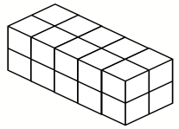

Nivel | 6º Básico
Tomo | 1
Capítulo | 10: Volumen de cubos y paralelepípedos
OA | 19: Calcular el volumen de cubos y paralelepípedos, expresando el resultado en cm³, m³ y mm³.
Contenido | Volumen de paralelepípedos.
Indicador de evaluación | Identifican la cantidad de cubos que forman un paralelepípedo dado.
Habilidad | Resolver problemas
Respuesta esperada | 20 cubos.

¿Qué aprendí?
6° Básico Capítulo 10

- ¿Cuántos cubos de 1 cm de arista se necesitan para representar el siguiente cubo?

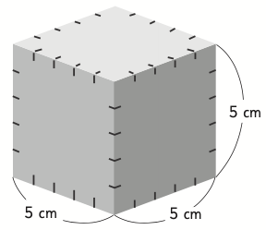

Nivel | 6º Básico
Tomo | 1
Capítulo | 10: Volumen de cubos y paralelepípedos
OA | 19: Calcular el volumen de cubos y paralelepípedos, expresando el resultado en cm³, m³ y mm³.
Contenido | Volumen de cubos.
Indicador de evaluación | Identifican la cantidad de cubos de 1 cm de arista que contiene un cubo de mayor arista.
Habilidad | Resolver problemas
Respuesta esperada | 125 cubos.

¿Qué aprendí?
6° Básico Capítulo 10

- Marca el cuerpo que tiene mayor volumen.

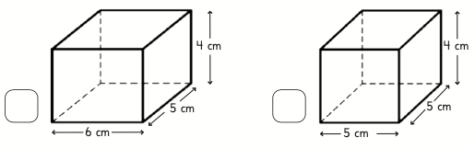

Nivel | 6º Básico
Tomo | 1
Capítulo | 10: Volumen de cubos y paralelepípedos
OA | 19: Calcular el volumen de cubos y paralelepípedos, expresando el resultado en cm³, m³ y mm³.
Contenido | Volumen de paralelepípedos.
Indicador de evaluación | Calculan el volumen de paralelepípedos dadas las medidas de sus aristas y comparan las cantidades obtenidas.
Habilidad | Resolver problemas
Respuesta esperada

¿Qué aprendí?
6° Básico Capítulo 10

- ¿Cuál es el volumen del prisma rectangular de largo 7 cm, ancho 4 cm y
alto 3 cm?

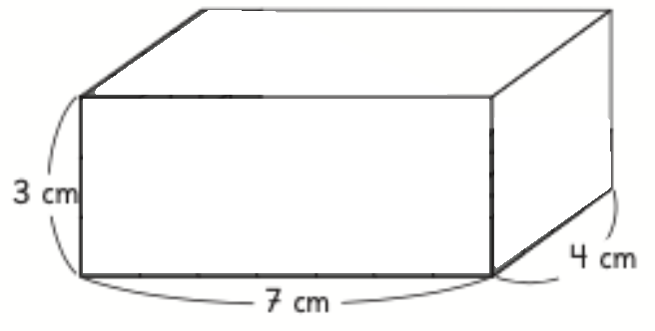
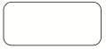
El volumen es cm³.

Nivel | 6º Básico
Tomo | 1
Capítulo | 10: Volumen de cubos y paralelepípedos
OA | 19: Calcular el volumen de cubos y paralelepípedos, expresando el resultado en cm³, m³ y mm³.
Contenido | Volumen de paralelepípedos.
Indicador de evaluación | Calculan el volumen de paralelepípedos dadas las medidas de sus aristas.
Habilidad | Resolver problemas
Respuesta esperada | El volumen es 84 cm³

¿Qué aprendí?
6° Básico Capítulo 10

- ¿Cuál es el volumen del siguiente prisma rectangular?

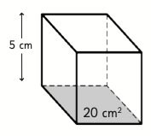
El volumen es cm³.

Nivel | 6º Básico
Tomo | 1
Capítulo | 10: Volumen de cubos y paralelepípedos
OA | 19: Calcular el volumen de cubos y paralelepípedos, expresando el resultado en cm³, m³ y mm³.
Contenido | Volumen de paralelepípedos.
Indicador de evaluación | Calculan el volumen de paralelepípedos dadas la medida del área de una de sus caras y la medida de la arista perpendicular a dicha cara.
Habilidad | Resolver problemas
Respuesta esperada | El volumen es 100 cm³

¿Qué aprendí?
6° Básico Capítulo 10

- ¿Cuál es el volumen de este cubo?

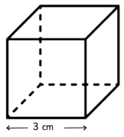

El volumen es cm³.

Nivel | 6º Básico
Tomo | 1
Capítulo | 10: Volumen de cubos y paralelepípedos
OA | 19: Calcular el volumen de cubos y paralelepípedos, expresando el resultado en cm³, m³ y mm³.
Contenido | Volumen de cubos.
Indicador de evaluación | Calculan el volumen de cubos dada la medida de su arista.
Habilidad | Resolver problemas
Respuesta esperada | El volumen es 27 cm³

¿Qué aprendí?
6° Básico Capítulo 10

- ¿Cuál es el volumen del paralelepípedo que se forma con la red?

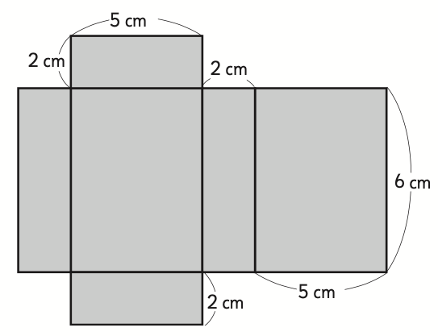

El volumen es cm³.

Nivel | 6º Básico
Tomo | 1
Capítulo | 10: Volumen de cubos y paralelepípedos
OA | 19: Calcular el volumen de cubos y paralelepípedos, expresando el resultado en cm³, m³ y mm³.
Contenido | Volumen de paralelepípedos.
Indicador de evaluación | Calculan el volumen de paralelepípedos dadas las medidas de sus aristas en la red.
Habilidad | Resolver problemas
Respuesta esperada | El volumen es 60 cm³

¿Qué aprendí?
6° Básico Capítulo 10

- ¿Cuál es el volumen de este paralelepípedo?

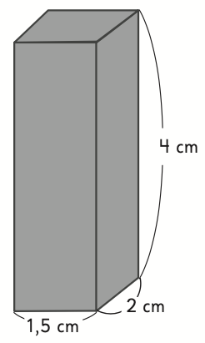
El volumen es cm³.

Nivel | 6º Básico
Tomo | 1
Capítulo | 10: Volumen de cubos y paralelepípedos
OA | 19: Calcular el volumen de cubos y paralelepípedos, expresando el resultado en cm³, m³ y mm³.
Contenido | Volumen de paralelepípedos.
Indicador de evaluación | Calculan el volumen de paralelepípedos dadas las medidas de sus aristas.
Habilidad | Resolver problemas
Respuesta esperada | El volumen es 12 cm³

¿Qué aprendí?
6° Básico Capítulo 10

- Calcula el volumen del paralelepípedo que se arma con esta red.

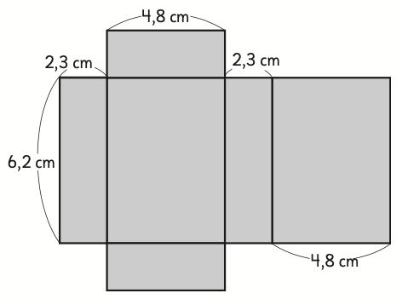

Nivel | 6º Básico
Tomo | 1
Capítulo | 10: Volumen de cubos y paralelepípedos
OA | 19: Calcular el volumen de cubos y paralelepípedos, expresando el resultado en cm³, m³ y mm³.
Contenido | Volumen de paralelepípedos.
Indicador de evaluación | Calculan el volumen de paralelepípedos dadas las medidas de sus aristas en la red.
Habilidad | Resolver problemas
Respuesta esperada | 68,448 cm³

¿Qué aprendí?
6° Básico Capítulo 10

- Calcula el volumen del paralelepípedo que se forma con la siguiente red:

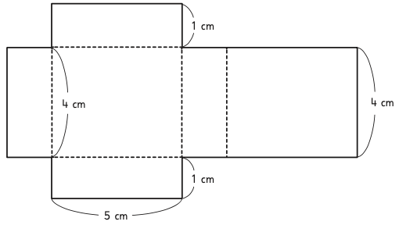

Nivel | 6º Básico
Tomo | 1
Capítulo | 10: Volumen de cubos y paralelepípedos
OA | 19: Calcular el volumen de cubos y paralelepípedos, expresando el resultado en cm³, m³ y mm³.
Contenido | Volumen de paralelepípedos.
Indicador de evaluación | Calculan el volumen de paralelepípedos dadas las medidas de sus aristas en la red.
Habilidad | Resolver problemas
Respuesta esperada | 20 cm³

¿Qué aprendí?
6° Básico Capítulo 10

- ¿Cuál es el volumen, en metros cúbicos, del siguiente paralelepípedo?

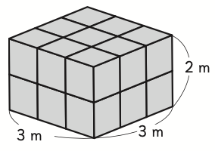

Nivel | 6º Básico
Tomo | 1
Capítulo | 10: Volumen de cubos y paralelepípedos
OA | 19: Calcular el volumen de cubos y paralelepípedos, expresando el resultado en cm³, m³ y mm³.
Contenido | Volumen de paralelepípedos.
Indicador de evaluación | Calculan el volumen de paralelepípedos dadas las medidas de sus aristas.
Habilidad | Resolver problemas
Respuesta esperada | 18 m³

¿Qué aprendí?
6° Básico Capítulo 10

- Observa y completa.

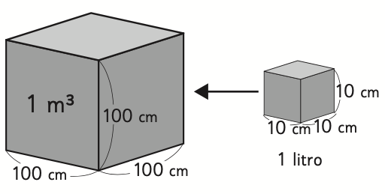

1 m³ equivale a litros.

Nivel | 6º Básico
Tomo | 1
Capítulo | 10: Volumen de cubos y paralelepípedos
OA | 19: Calcular el volumen de cubos y paralelepípedos, expresando el resultado en cm³, m³ y mm³.
Contenido | Transformación de unidades de medida de volumen.
Indicador de evaluación | Realizan transformaciones entre unidades de volumen.
Habilidad | Resolver problemas
Respuesta esperada | 1 m³ equivale a 1 000 litros.

¿Qué aprendí?
6° Básico Capítulo 10

- Observa y completa.

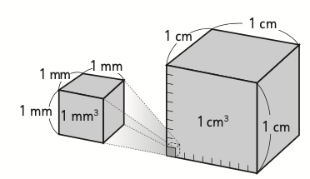

El volumen del cubo que mide 1 cm³ equivale a mm³.

Nivel | 6º Básico
Tomo | 1
Capítulo | 10: Volumen de cubos y paralelepípedos
OA | 19: Calcular el volumen de cubos y paralelepípedos, expresando el resultado en cm³, m³ y mm³.
Contenido | Transformación de unidades de medida de volumen.
Indicador de evaluación | Realizan transformaciones entre unidades de volumen.
Habilidad | Resolver problemas
Respuesta esperada | El volumen del cubo que mide 1 cm³ equivale a  1 000 mm³.

¿Qué aprendí?
6° Básico Capítulo 10

- ¿Cuál es el volumen de 600 m³ de agua en centímetros cúbicos?

Nivel | 6º Básico
Tomo | 1
Capítulo | 10: Volumen de cubos y paralelepípedos
OA | 19: Calcular el volumen de cubos y paralelepípedos, expresando el resultado en cm³, m³ y mm³.
Contenido | Transformación de unidades de medida de volumen.
Indicador de evaluación | Realizan transformaciones entre unidades de volumen.
Habilidad | Resolver problemas
Respuesta esperada | 600 000 000 cm³

¿Qué aprendí?
6° Básico Capítulo 10

- Este recipiente se hizo con madera de 1 cm de espesor.

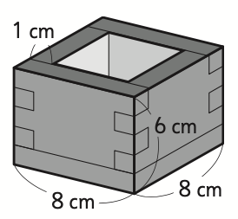

Marca el prisma que cabe exactamente en el recipiente.

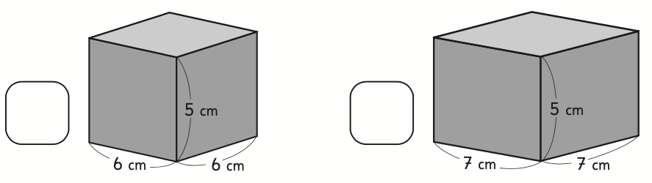

Nivel | 6º Básico
Tomo | 1
Capítulo | 10: Volumen de cubos y paralelepípedos
OA | 19: Calcular el volumen de cubos y paralelepípedos, expresando el resultado en cm³, m³ y mm³.
Contenido | Volumen de paralelepípedos.
Indicador de evaluación | Resuelven problemas que involucran el volumen de paralelepípedos.
Habilidad | Resolver problemas
Respuesta esperada

¿Qué aprendí?
6° Básico Capítulo 10

- ¿Cuál es el volumen de la siguiente figura?

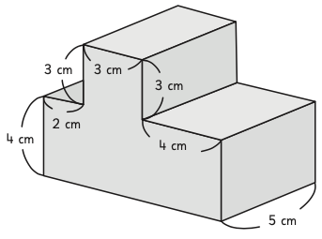

Nivel | 6º Básico
Tomo | 1
Capítulo | 10: Volumen de cubos y paralelepípedos
OA | 19: Calcular el volumen de cubos y paralelepípedos, expresando el resultado en cm³, m³ y mm³.
Contenido | Volumen de paralelepípedos.
Indicador de evaluación | Calculan el volumen de figuras 3D que se pueden descomponer en paralelepípedos.
Habilidad | Resolver problemas
Respuesta esperada | 225 cm³

¿Qué aprendí?
6° Básico Capítulo 10

- ¿Cuál es el volumen de esta figura?

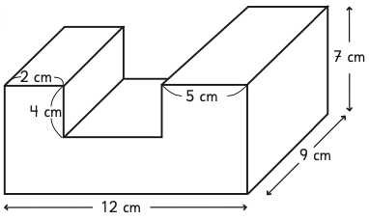

El volumen es cm³.

Nivel | 6º Básico
Tomo | 1
Capítulo | 10: Volumen de cubos y paralelepípedos
OA | 19: Calcular el volumen de cubos y paralelepípedos, expresando el resultado en cm³, m³ y mm³.
Contenido | Volumen de paralelepípedos
Indicador de evaluación | Calculan el volumen de figuras 3D que se pueden descomponer en paralelepípedos.
Habilidad | Resolver problemas
Respuesta esperada | 576 cm³.

